Администрацией Омсукчанского городского округа открыта
«ГОРЯЧАЯ ЛИНИЯ»
по вопросам легализации заработной платы и трудовых отношений

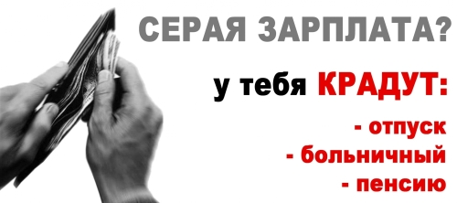
Если Вы столкнулись с
фактами нарушения трудовых прав:

- при приеме на работу не заключается трудовой договор;
- трудовые отношения незаконно подменяются заключением договоров гражданско-правового характера или возмездного оказания услуг;
- начисление заработной платы производится в размере ниже установленного Соглашением о минимальной заработной плате в Магаданской области;
- заработная плата выплачивается «в конвертах»

Звоните по телефону: (413-46) 91-705
Обращение также можно направлять по электронной почте:
omsadm@rambler.ru,
либо направить в электронную приемную:
www.omsukchan-adm.ru

